C:\Users\Raul Salazar\AppData\Local\Microsoft\Windows\INetCacheContent.Word\youtube-icono-4172-48.png

Optativa V - Tópicos Avanzados de Informática II

https://www.youtube.com/channel/UCVdC6aUaQPW7SqvUHLDe3nQ

https://www.fb.com/NETSYSTEMCorporative

https://twitter.com/netsystem\_corp

https://plus.google.com/u/0/105149450830495069695

Escuela de Sistemas | Universidad Autónoma de Coahuila, C.P. 2443 Tel: Diplomados +52 (871) 2.51.44.89 - Desarrollo +52 (871) 3.10.75.11

http://www.nettsystem.azurewebsite.net

Citas Medicas

2016



**Universidad Autónoma de Coahuila**

**Escuela de Sistemas**

Lic. En Sistemas Computacionales Administrativos

Citas Medicas

Méndez Guardado David Enrique 09524969 9° - “B”

Salazar Escareño Raúl 10073566 9° - “B”

Profesor Antonio Mata Maravilla

Optativa V - Tópicos Avanzados de Informática II

01 diciembre 2016

Índice

[Manual de Usuario 1](#_Toc468387300)

[Instalación 1](#_Toc468387301)

[Página Principal 4](#_Toc468387302)

[Nueva Cita 5](#_Toc468387303)

[Editar Cita 7](#_Toc468387304)

[Citas 9](#_Toc468387305)

[Nuevo Paciente 10](#_Toc468387306)

[Citas Médicas Web 11](#_Toc468387307)

[Página Principal 11](#_Toc468387308)

[Ver Citas 12](#_Toc468387309)

[Tomar Citas 13](#_Toc468387310)

[Diagramas Caso de Uso 14](#_Toc468387311)

[Caso de uso Secretaria 14](#_Toc468387312)

[Caso de uso Doctor 14](#_Toc468387313)

[Diagrama de Secuencia-Colaboración Secretaria 15](#_Toc468387314)

[Diagrama de Secuencia-Colaboración Medico 15](#_Toc468387315)

[Diagrama de Clases y Objetos 16](#_Toc468387316)

[Diagrama de Estado Actividades de Editar Cita 18](#_Toc468387317)

[Diagrama de Estado Actividades Alta de Paciente 19](#_Toc468387318)

[Diagrama de Estado Actividades Alta Cita 20](#_Toc468387319)

[Diagrama De Estado Web 21](#_Toc468387320)

[Diagrama De Estado Escritorio 22](#_Toc468387321)

[Diagrama Entidad Relación 23](#_Toc468387322)

[Diccionario de Datos 24](#_Toc468387323)

# Manual de Usuario

Citas Médicas es un software desarrollado con la finalidad de agilizar y facilitar el proceso de administración de pacientes en un Hospital, teniendo un control especializado a la atención que se le brinda a cada una de las personas que acuden a revisión con su médico, ofreciendo un servicio preferencial como también tener un registro de todos sus pacientes para futuras consultas, este sistema es utilizado por una secretaria encargada del sistema.

# Instalación

Para poder utilizar el sistema Citas Médicas.

Realizamos primero la instalación ejecutando el programa 

Al ejecutarlo nos abrirá la siguiente ventana:

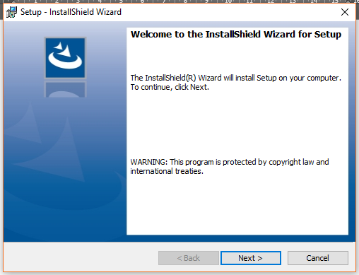

Solo requerimos presionar el botón Next>

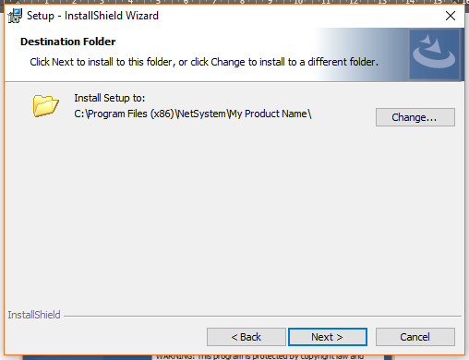

Posteriormente Next> nuevamente

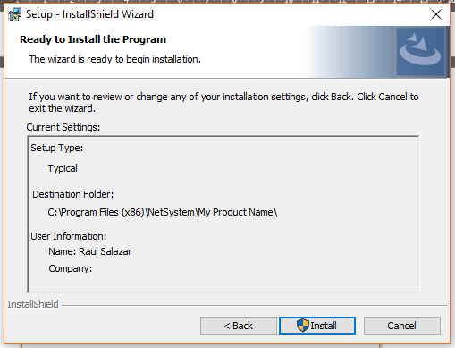

Por ultimo presionamos Install para comenzar con el proceso de instalación

Nos aparecera una venta de confirmar la instalacion y modificacion de registros solo precionamos si para aceptar la instalacion

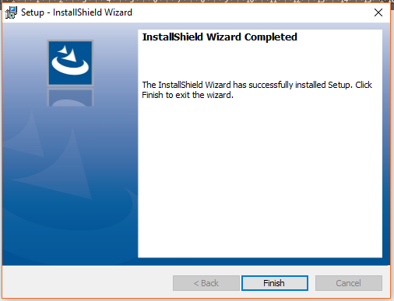

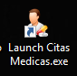Al concluir la instalación nos mostrara la ventana anterior solo necesitamos presionar finish

Posteriormente seguimos a localizar el icono de ejecución del programa

Lo encontramos en el escritorio con el siguiente icono y nombre

Al iniciar el sistema citas médicas nos aparecerá la siguiente ventana

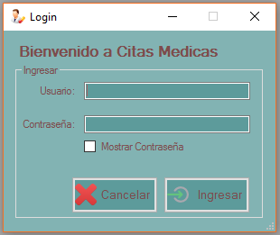

La función de esta ventana es realizar la conexión con el servidor que contiene la base de datos de todo nuestro sistema.

# Página Principal

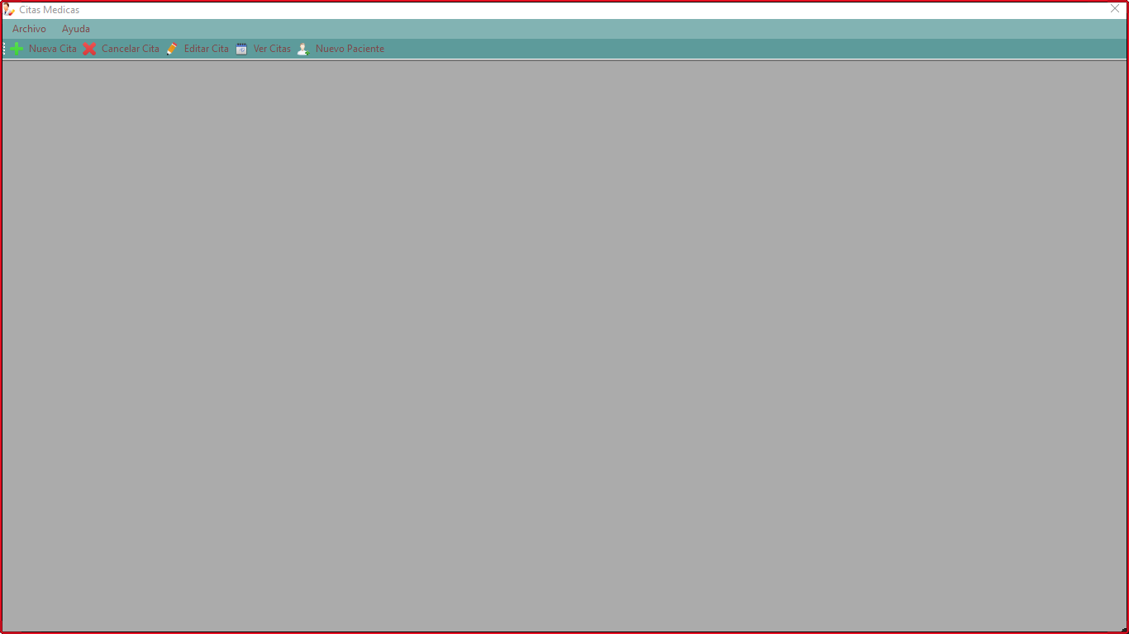

Al ejecutar el Software Citas Médicas observaremos la siguiente ventana (Fig. 1) la cual cuenta:

* 2 menús
* 5 botones Principales

Los cuales solo basta con dar un clic sobre la icono representativo para abrir nuevas ventanas.

Figura 1: Página Principal (Citas Médicas)

# Nueva Cita

Al interactuar y presionar el botón  que encontramos en la parte superior izquierda (fig. 1), el cual nos abrirá una nueva ventana, en la que llenaremos el formulario para agendar una cita (fig. 2).

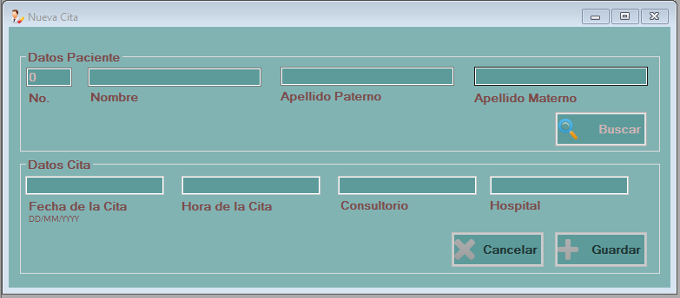

Al trabajar con esta ventana los pasos a realizar son los siguientes:

Figura 2: Nueva Cita

1. Localizar el usuario por su Número de Seguridad Social, digitándolo en el apartado de No., este número de paciente es generado después de haber sido registrado en el sistema. (en caso de no estarlo véase el apartado de Nuevo Paciente)
2. Después de indicar el Numero de Seguridad Socia, presionamos el botón de 
3. En automático se obtendrán los datos del paciente
   1. Nombre
   2. Apellido Paterno
   3. Apellido Materno
4. A continuación, hay que Llenar el formulario con los Datos de la cita
   1. Fecha de la cita
   2. Hora de la cita
   3. Consultorio
   4. Hospital
5. Al tener los campos con la información correspondiente se concluye agendando la cita con el botón 
   1. En caso de no poder completar la información solicitada por el sistema solo basta con cancelar la solicitud de una Nueva Cita en el botón  y limpiaremos el formulario completo, tanto Datos Paciente como también de Datos Cita.

# Editar Cita

El segundo apartado  que encontramos de igual manera en la parte superior izquierda (fig. 1), ejecuta una venta que nos da la facilidad de editar cualquier dato capturado al generar una Nueva Cita (fig. 3).

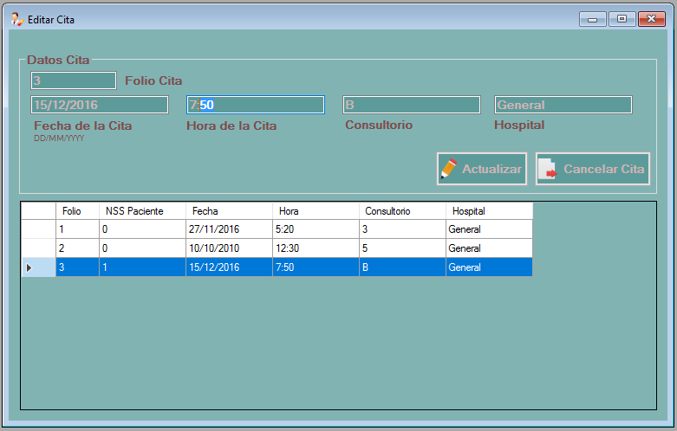

Figura 3: Editar Cita

Para proceder a editar algún registro generado desde el apartado de Nueva Cita (fig. 2) funciona de la siguiente manera:

1. En la tabla de registros de en la parte inferior de esta sección (fig. 3) seleccionamos con un clic el registro a editar en la parte izquierda de la tabla en la pequeña flecha color negro, en automático capturara el Folio Cita.
2. Después de realizar el paso 1 solo queda editar el registro de los datos cargados directamente de la cita generada con anterioridad.
3. El editar cualquier campo solo basta con presionar el botón  para guardar los datos modificados.
4. La ventana (fig. 3) cuenta con el botón  que nos permite dar de baja la citas que ya existen.

# Citas

El apartado número tres  localizado en la ventana principal (fig. 1), nos permite visualizar el historial de citas registradas.

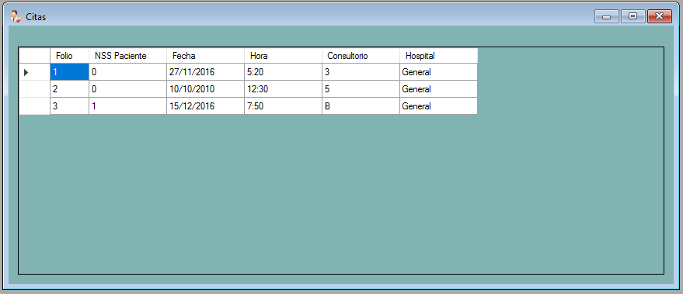

Figura 4: Citas

En esta ventana no requerimos realizar ninguna acción ni modificaciones, la función principal de esta es visualizar los registros que tenemos agendados para citas, con la información proporcionada desde Nueva Cita (fig. 2)

1. Folio (de Cita)
2. NSS Paciente (número de Paciente)
3. Fecha (de Cita)
4. Hora (de Cita)
5. Consultorio
6. Hospital

# Nuevo Paciente

El Apartado final  de la ventana principal (fig. 1), nos abrirá una venta de registro de personas, el cual nos permite dalos de alta en el sistema, teniendo su Ficha de paciente para futuras consultas médicas.

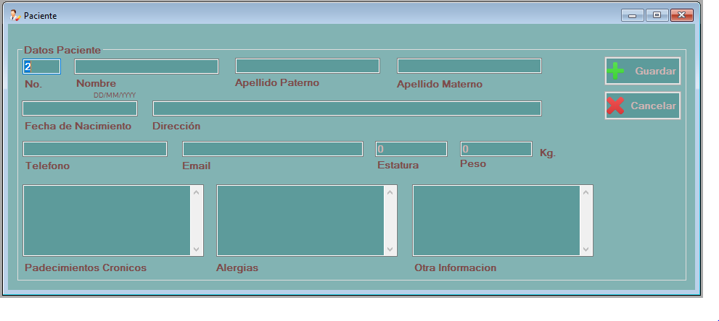

Figura 5: Paciente

Al ingresar a esta ventana nos damos cuenta que en el campo No. Ya se encuentra un dato el cual corresponde al número de Paciente que se genera automáticamente para cada nuevo registro

Lo que solo basta con completar el formulario con los datos solicitados.

El proceso a realizar en este apartado es el registro de la información personal del nuevo paciente con información relevante y de suma importancia para el médico a la hora de generar alguna consulta médica.

Al finalizar el proceso de captura de datos concluimos el con el botón  registrando la información en la base de datos.

# Citas Médicas Web

Citas Médicas Web es el sistema accesible para el medico en el que podrá encontrar diferentes apartados para realizar la consulta de sus citas médicas y poder visualizar el historial que tiene por atender.

# Página Principal

Este sistema cuenta con 3 apartados principales con los que trabajara el medico en turno. Los cuales son

Inicio

Ver Citas

Tomar Cita

Este menú general lo estaremos viendo al interactuar en cualquier apartado para navegar por todo el sistema.

Al presionar sobre el enlace Inicio en cualquier apartado que nos encontremos regresaremos a la siguiente dirección donde encontramos el inicio y bienvenida de el sistema.

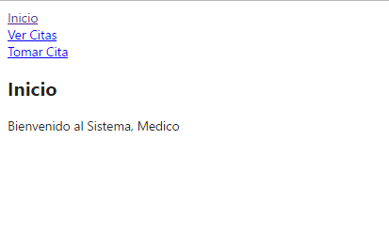

Solo basta con dar clic en cualquiera de los enlaces para continuar y navegar en los diferentes apartados.

# Ver Citas

El enlace número dos Ver Citas localizado en la ventana principal (fig. 7) nos permite visualizar el historial de citas registradas.

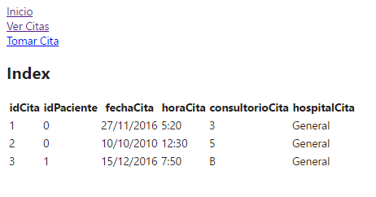

En esta ventana no requerimos realizar ninguna acción ni modificaciones, la función principal de esta es visualizar los registros que tenemos agendados para citas, con la información proporcionada desde Nueva Cita (fig. 2)

1. idCita
2. idPaciente
3. fechaCita
4. horaCita
5. consultorioCita
6. hospitalCita

# Tomar Citas

El apartado tomar cita al que nos enlaza el sistema nos permite generar los datos del formulario para concluir la cita médica y registrar los datos y problemática del paciente.

# Diagramas Caso de Uso

## Caso de uso Secretaria

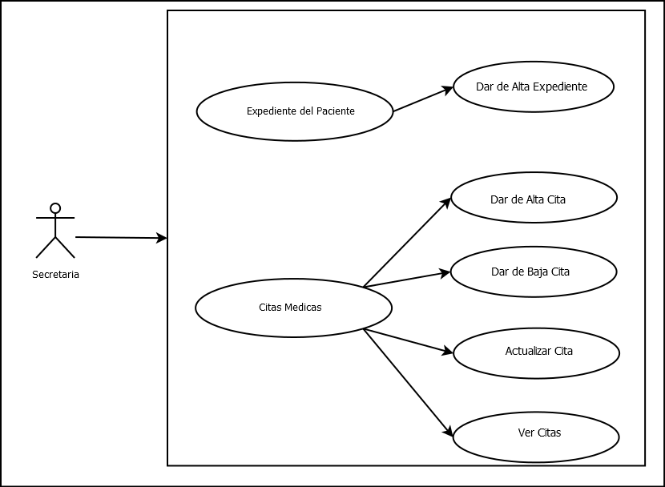

## Caso de uso Doctor

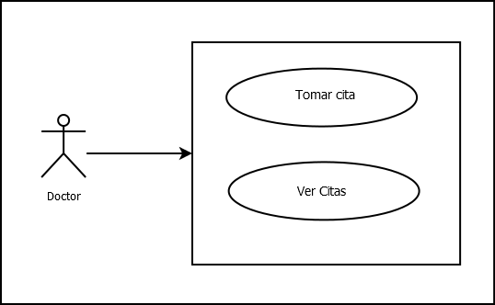

# Diagrama de Secuencia-Colaboración Secretaria

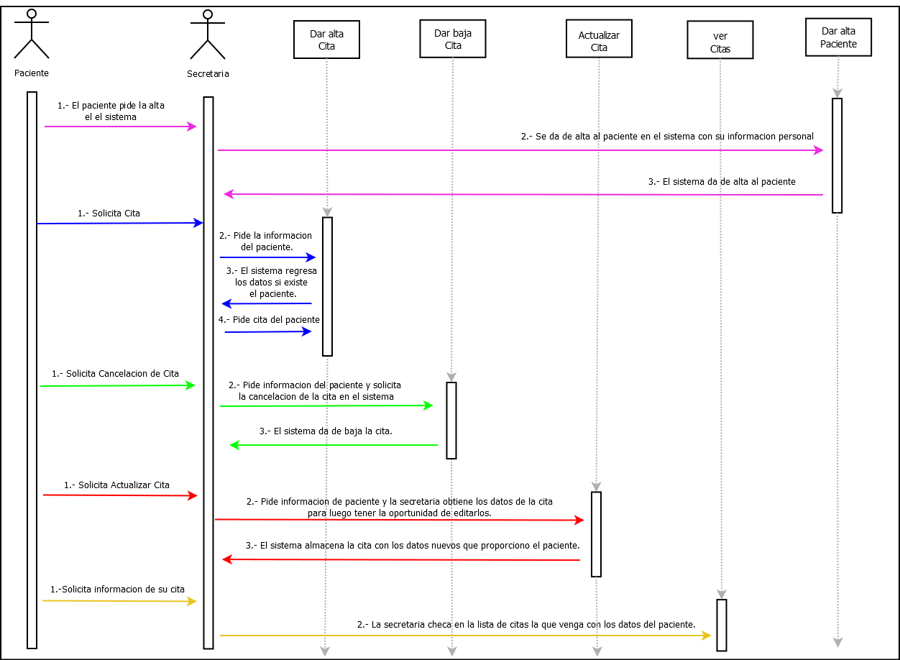

# Diagrama de Secuencia-Colaboración Medico

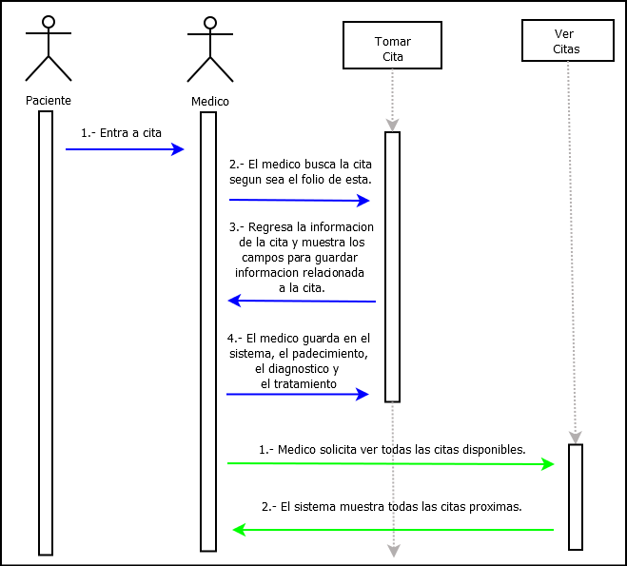

# Diagrama de Clases y Objetos

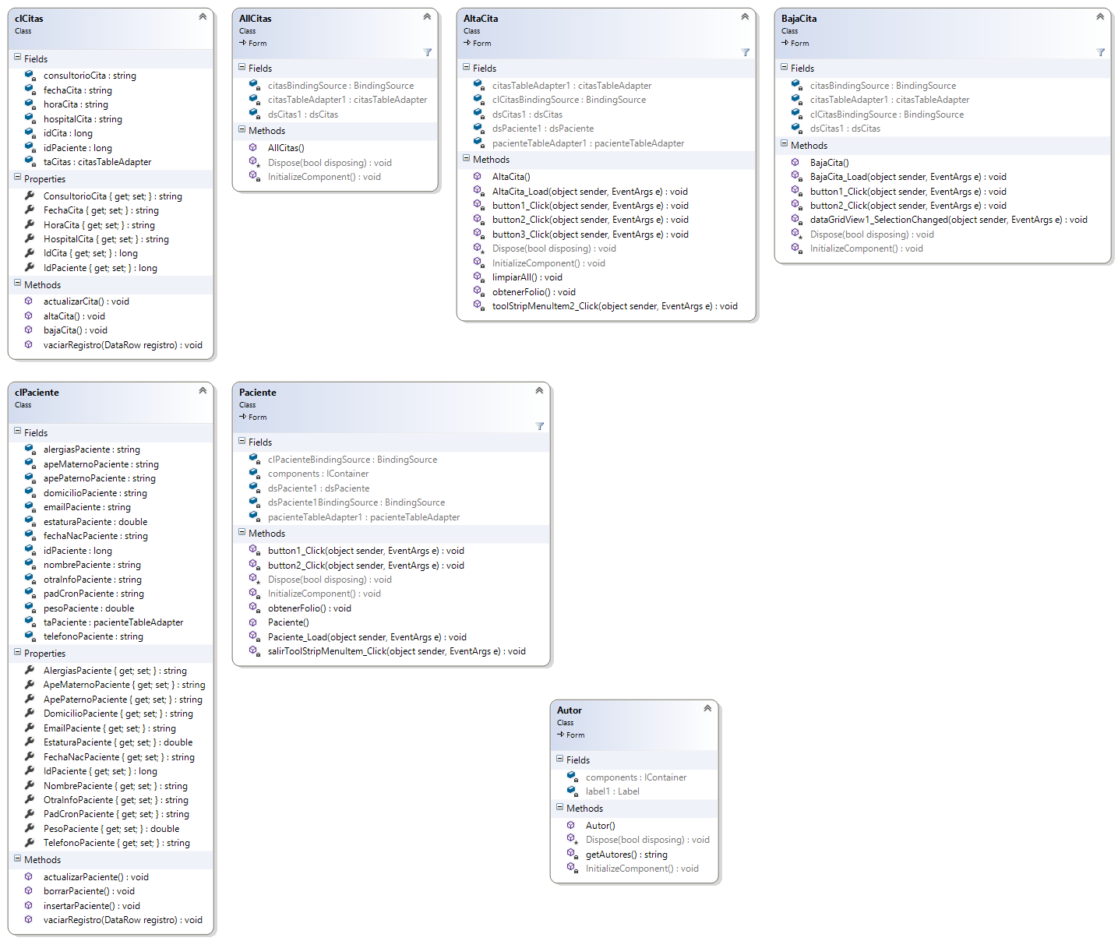





# Diagrama de Estado Actividades de Editar Cita C:\Users\Raul Salazar\AppData\Local\Microsoft\Windows\INetCacheContent.Word\DiagramaEstado-Actividades_EditarCita.png

# Diagrama de Estado Actividades Alta de Paciente C:\Users\Raul Salazar\AppData\Local\Microsoft\Windows\INetCacheContent.Word\DiagramaEstado-Actividades_AltaPaciente.png

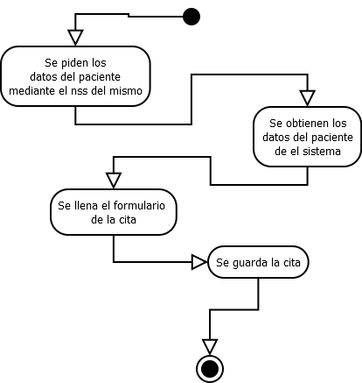  
Diagrama de Estado Actividades Alta Cita

Diagrama De Estado Web  
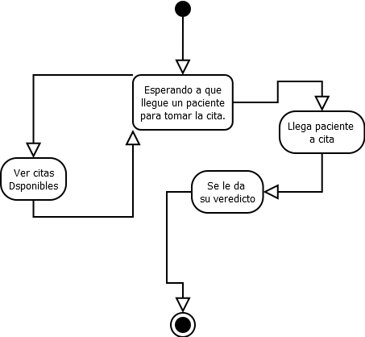

Diagrama De Estado Escritorio   
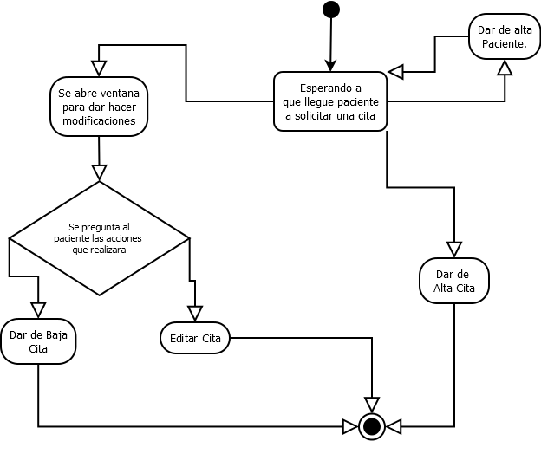

# Diagrama Entidad Relación

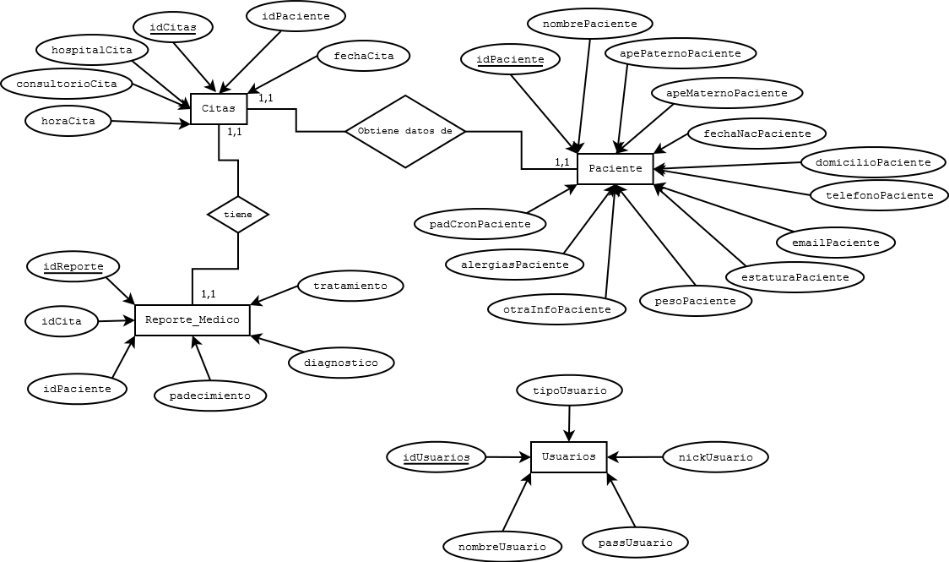

|  |  |  |  |
| --- | --- | --- | --- |
| Citas | | | |
| Campo | Tamaño | Tipo de Dato | Descripción |
| **idCita** | 11 | INT | folio de la cita |
| idPaciente | 11 | int | nss del paciente. |
| fechaCita | 45 | varchar | fecha estipulada de la cita |
| horaCita | 45 | varchar | hora estipulada de la cita |
| consultorioCita | 45 | varchar | consultorio en donde se efectuará la cita |
| hospitalCita | 45 | varchar | hospital donde se efectuará la cita. |

# Diccionario de Datos

|  |  |  |  |
| --- | --- | --- | --- |
| Paciente | | | |
| Campo | Tamaño | Tipo de Dato | Descripción |
| **idPaciente** | 11 | int | nss del paciente. |
| nombrePaciente | 100 | varchar | nombre del paciente |
| apePaternoPaciente | 100 | varchar | apellido paterno del paciente |
| apeMaternoPaciente | 100 | varchar | apellido materno del paciente |
| fechaNacPaciente | 45 | varchar | fecha de nacimiento del paciente |
| domicilioPaciente | 250 | varchar | domicilio del paciente |
| telefonoPaciente | 45 | varchar | teléfono del paciente |
| emailPaciente | 45 | varchar | email del paciente |
| estaturaPaciente |  | double | estatura del paciente |
| pesoPaciente |  | double | peso del paciente |
| padCronPaciente | 500 | varchar | padecimientos crónicos del paciente |
| alergiasPaciente | 500 | varchar | alergias del paciente |
| otraInfoPaciente | 500 | varchar | otra información del paciente que no exista en otros campos |

|  |  |  |  |
| --- | --- | --- | --- |
| Reporte Medico | | | |
| Campo | Tamaño | Tipo de Dato | Descripción |
| **idReporte** | 11 | int | id interno relacionado a los reportes médicos |
| idCita | 11 | int | folio de la cita |
| idPaciente | 11 | int | nss del paciente |
| padecimiento | 500 | varchar | descripción del padecimiento del paciente |
| diagnostico | 500 | varchar | descripción del diagnóstico del medico |
| tratamiento | 500 | varchar | descripción del tratamiento que el paciente debe tomar |

|  |  |  |  |
| --- | --- | --- | --- |
| Usuario | | | |
| Campo | Tamaño | Tipo de Dato | Descripción |
| **idUsuario** | 11 | int | id interno para controlar los usuarios |
| tipoUsuario | 100 | varchar | tipo de usuario que se conectara al sistema, se cuenta con 2 Secretaria y Medico |
| nombreUsuario | 200 | varchar | nombre completo del usuario que usa el sistema, ejemplo: David Méndez Guardado |
| nickUsuario | 45 | varchar | nombre de usuario que se utilizara para entrar al sistema, ejemplo: demg |
| passUsuario | 45 | varchar | contraseña que tiene el usuario en el sistema, ejemplo: Guardado1234567 |